Паспорт безопасного дорожного движения
учащейся 1 класса Букиной Марии

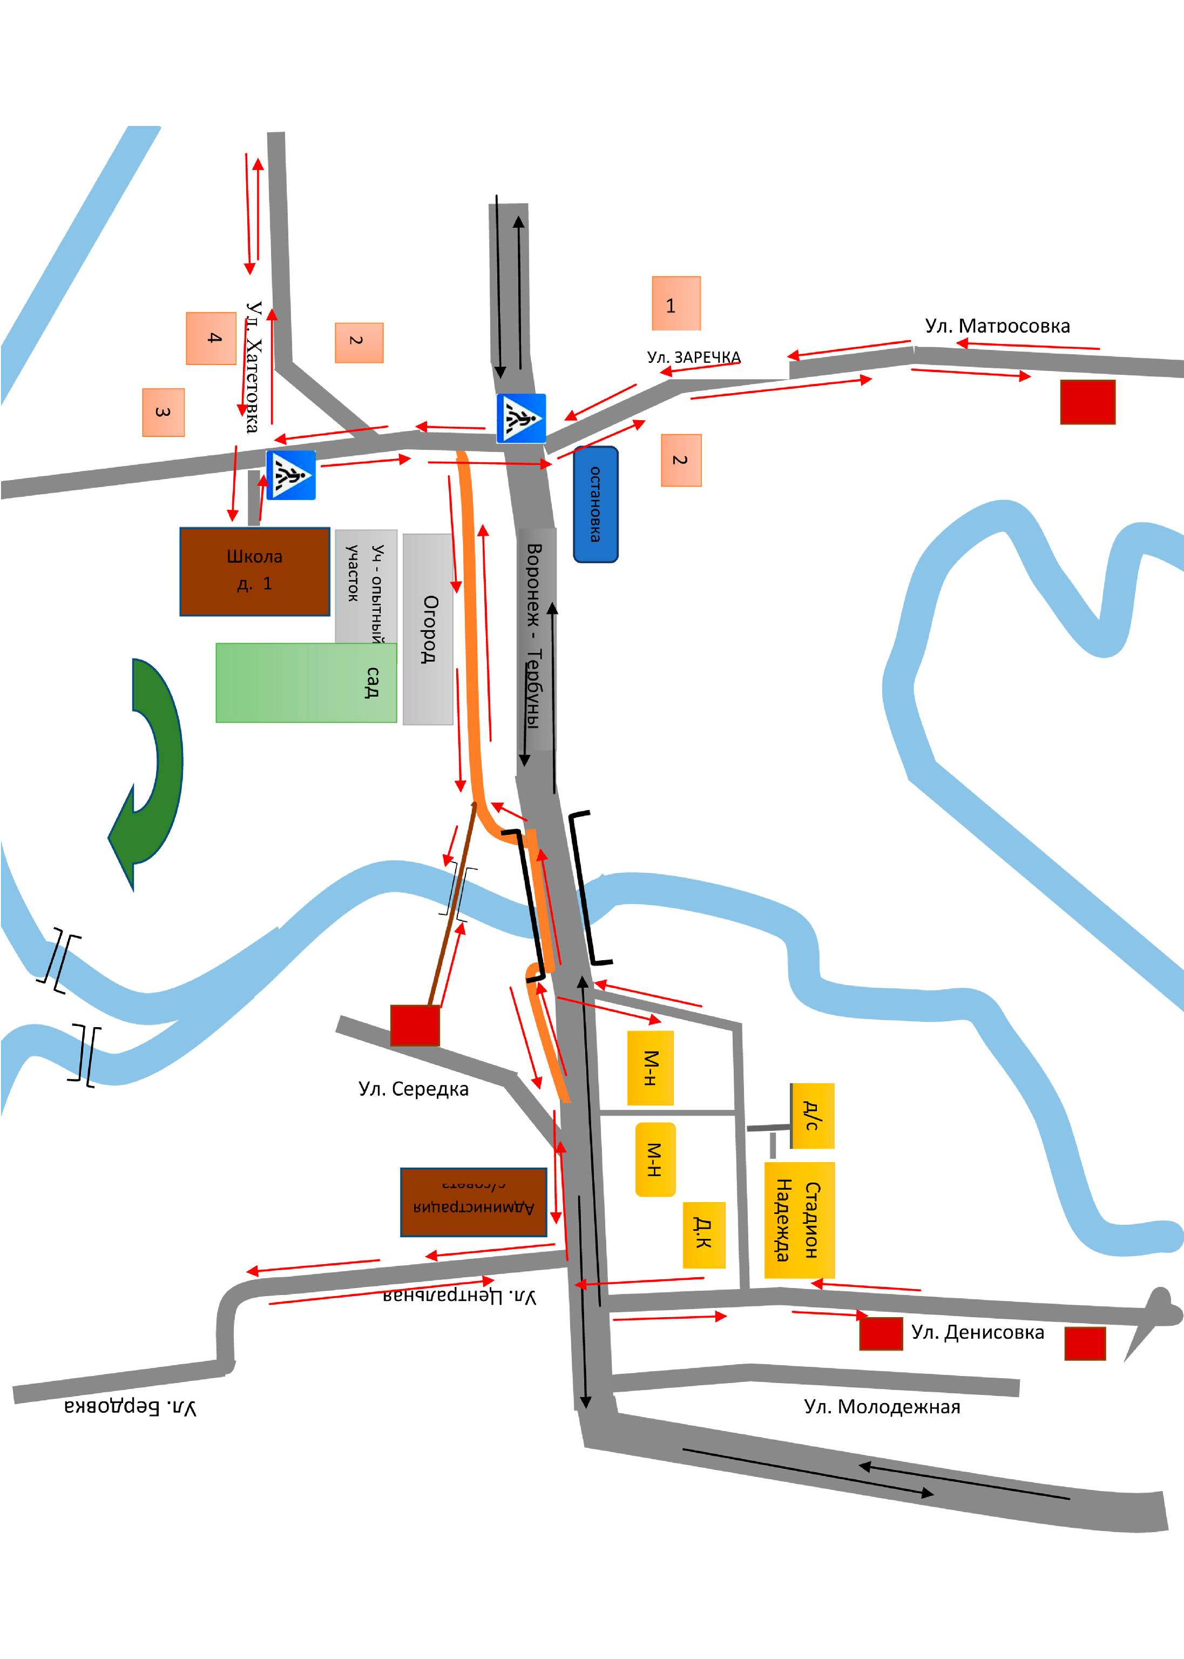

Классный руководитель:__________Полтева Е. И.
Родители:______________Букин Д. Д.
______________Уральцева Н. А.
Учащаяся______________Букина М. Д.

Паспорт безопасного дорожного движения
учащейся 1 класса Галковой Оксаны

Классный руководитель:__________Полтева Е. И.
Родители:______________Галков П. В.
______________Галкова Я.
Учащаяся______________Галкова О. П.

Паспорт безопасного дорожного движения
учащейся 1 класса Евдокимовой Анны

Классный руководитель:__________Полтева Е. И.
Родители:______________Евдокимова Е. В.

Учащаяся______________Евдокимова А. В.

Паспорт безопасного дорожного движения
учащегося 1 класса Лютова Андрея

Классный руководитель:__________Полтева Е. И.
Родители:______________Лютова И.

Учащийся______________Лютов А. А.

Паспорт безопасного дорожного движения
учащегося 1 класса Андросова Захара

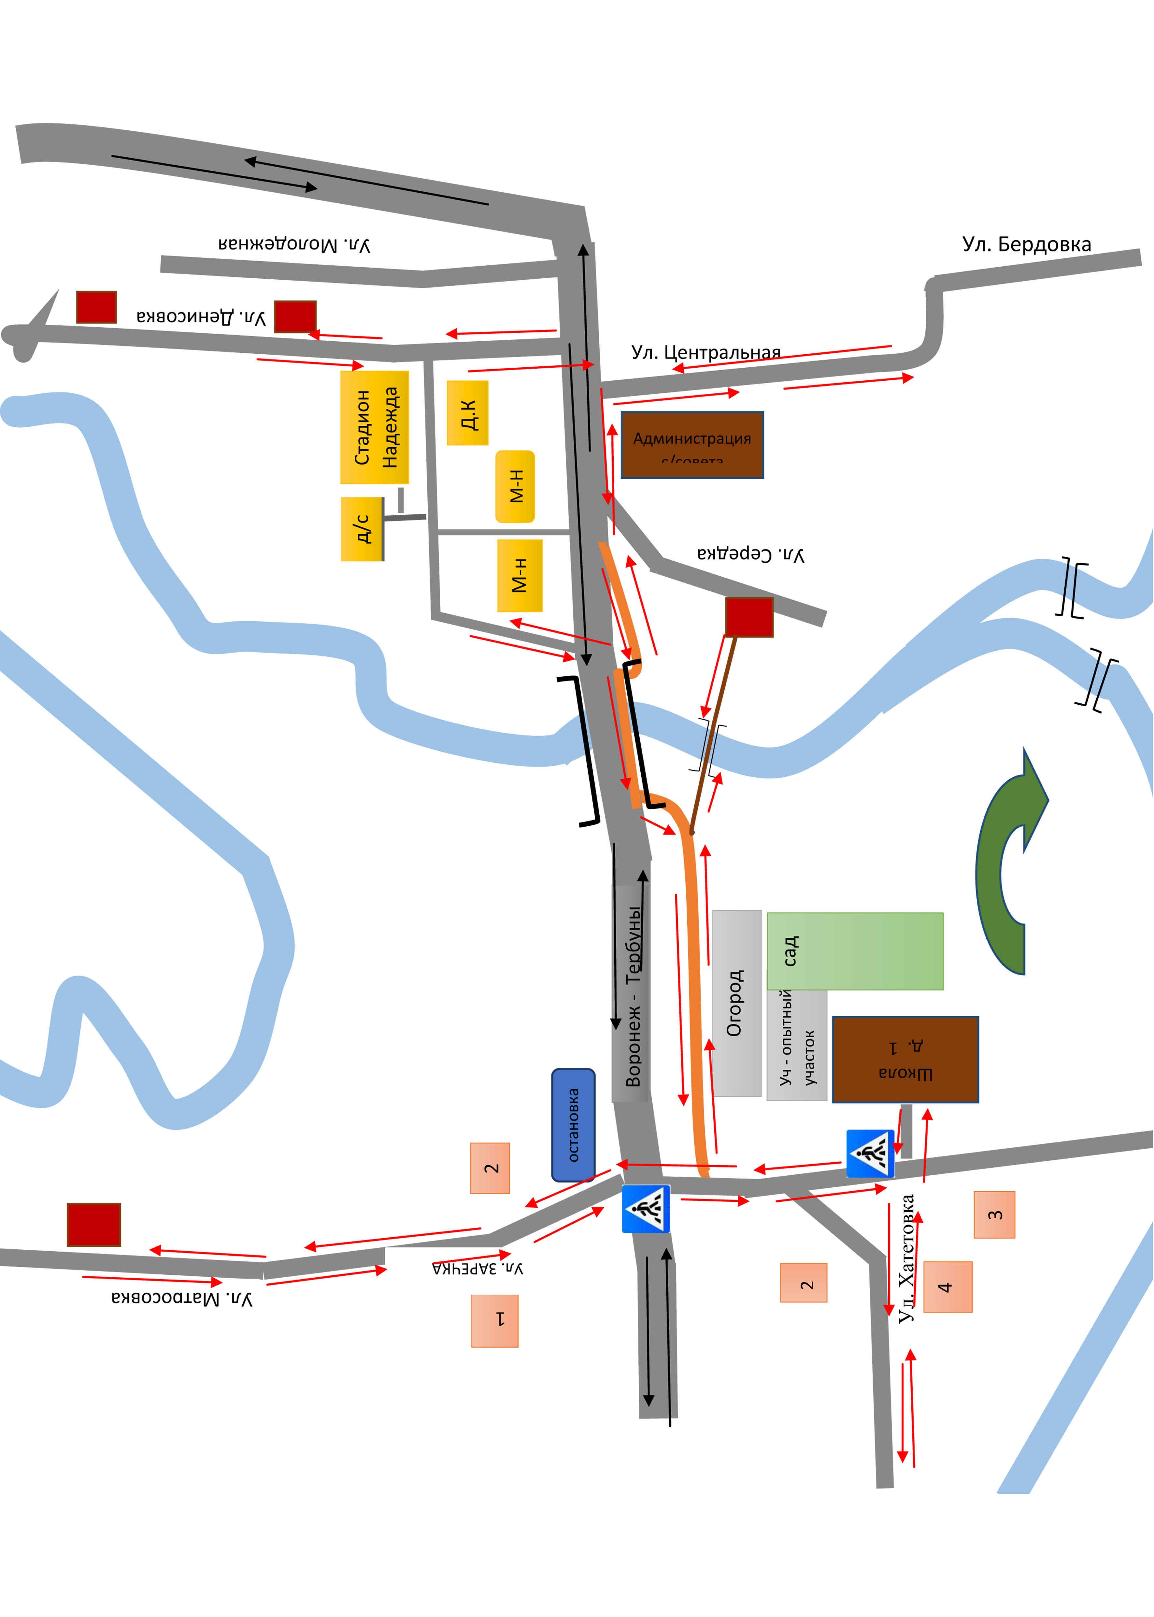

Классный руководитель:__________Полтева Е. И.
Родители:______________Андросов Ю. В.
______________Андросова Н. С.
Учащийся______________Андросов З. Ю.

Паспорт безопасного дорожного движения
учащегося 1 класса Носова Арсения

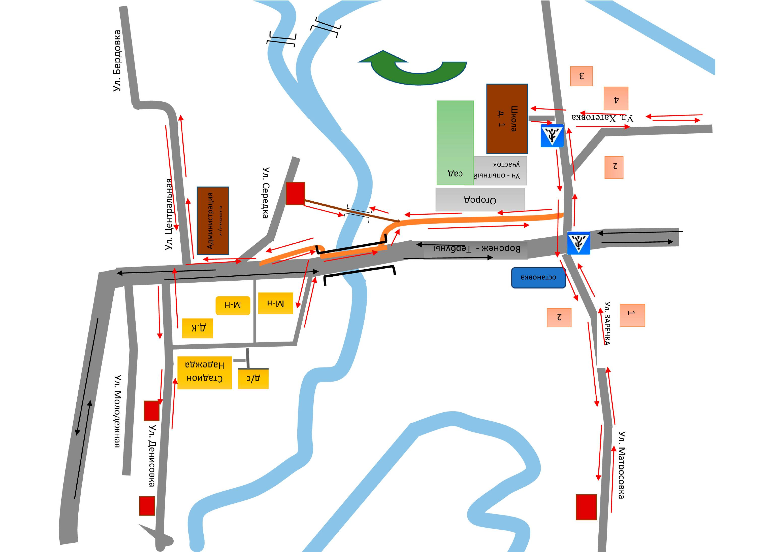

Классный руководитель:__________Полтева Е. И.
Родители:_______________________Носов О. Н.
_______________________Носова Е. Н.
Учащийся______________Носов А. О.

Паспорт безопасного дорожного движения
учащейся 1 класса Тупикиной Елизаветы

Классный руководитель:__________Полтева Е. И.
Родители:_______________________Тупикин К. И.
_______________________Тупикина Е. С.
Учащаяся______________Тупикина Е. К.

Паспорт безопасного дорожного движения
учащейся 3 класса Горюновой Валентины

Классный руководитель:__________Полтева Е. И.
Родители:_______________________Горюнов Е. Н.
_______________________Горюнова Е. В.
Учащаяся______________Горюнова В. Е.

Паспорт безопасного дорожного движения
учащегося 3 класса Карташова Артёма

Классный руководитель:__________Полтева Е. И.
Родители:_______________________Карташов С. С.
_______________________Карташова М. А.
Учащийся______________Карташов А. С.

